Cours

1. Expliquer la différence entre tatouage aveugle et tatouage non aveugle

La principale caractéristique du tatouage aveugle est que la marque est extraite seulement à l’aide de l’image déjà tatouée (il suffit de connaître l’algorithme d’extraction). Dans le cas du tatouage non-aveugle, il est nécessaire de connaître en plus l’image originale.

1. Quelles sont les principales applications du tatouage dans le domaine de l’imagerie médicale ? Expliquer

Transmettre le dossier patient avec le scanner, des informations complémentaires sur le type d'image prisent à quelle heure.

Copyright Protection : Le but est de rendre invisible l’information du copyright à travers l’image. Cela permet de prouver en cas de poursuites judiciaires l’appartenance de cette image par extraction de l’information.

Fingerprinting : Le but est de mettre des informations uniques permettant d’identifier le client.

Cette méthode permet au propriétaire de retrouver les sources de copies illégales et de trouver le client qui n’a pas respecté les termes de la licence.

Authentication and Integrity Verification: Vérifier et localiser la moindre modification de l'information.

1. Quelles sont les principales contraintes du tatouage dans le domaine de l’imagerie médicale ? Expliquer

Faire en sorte que l'image ne soit trop distordue à l'œil nu lors de l'analyse par le médecin afin de ne pas fausser les résultats. Faire en sorte que l’image tatouée soit robuste, face aux techniques de compression.

1. Expliquer la dualité entre tatouage et compression.

Objectif de la compression : Faire disparaître l’information inutile à l’œil (invisible) pour réduire la quantité de données

Objectif du tatouage : Insérer une information invisible dans l’image.

Exercice

1. Taille max de l'image J avec I en niveau de gris :

(512 * 512) / 8 = 32 768 pixels

Taille max de l'image J avec I en couleur :

(512 * 512 * 3) / 8 = 98 304 pixels

1. J' en binaire

0 = 0 0 0 0 0 0 0 0

128 = 1 0 0 0 0 0 0 0

152 = 1 0 0 1 1 0 0 0

43 = 0 0 1 0 1 0 1 1

Chaîne à code dans l'image

0 0 0 0 0 0 0 0 1 0 0 0 0 0 0 0 1 0 0 1 1 0 0 0 0 0 1 0 1 0 1 1

| 32 | 32 | 32 | 36 | 46 | 84 | 149 | 176 |
| --- | --- | --- | --- | --- | --- | --- | --- |
| 31 | 30 | 38 | 48 | 94 | 132 | 178 | 196 |
| 33 | 36 | 58 | 105 | 145 | 174 | 192 | 176 |
| 48 | 60 | 119 | 158 | 187 | 182 | 163 | 139 |

La multiplication par 3 ne modifie pas la parité d'un nombre. Or en binaire, le dernier chiffre correspond à la parité de celui-ci, donc la chaîne extraite est identique à la première chaîne.

0 128 152 43

1. Coefficient de corrélation =

CRC = $\frac{0 * 0 + 128 * 47 + 152 *153 + 43*84}{sqrt( 104329*80656 ) }$ = 76.47 Ultra faux

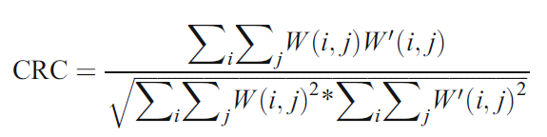

0 128 152 43

0 47 153 84

Corrélation plus c’est proche de 1, plus c’est corrélé (lié)

Le coefficient de corrélation est >> 1 et donc pas lié



5)

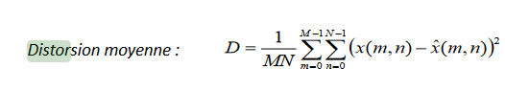

**DAVID La q5 plus on est proch de 0 plus y a quoi ? Plus l’image ressemble à l’original Merci JULIEN TU AS VU ?**